视频解析P78〜P81：https://www.bilibili.com/video/BV1jY411b73f?p=78

文字解析：下方

朴素模式匹配
在字符串的模式匹配过程中，如果模式串的每个字符依次和主串中一个连续的字符序列相等，则称为匹配成功。如果不能在主串中找到与模式串相同的子串，则称为匹配失败。在布鲁特—福斯模式匹配算法（朴素的或基本的模式匹配）中，若主串和模式串的长度分别为n和m（且n远大于m），且恰好在主串末尾的m个字符处匹配成功，则在上述的模式匹配过程中，字符的比较次数最多为 （57） 。（2012年下半年）
（57） A. $\text{n}*\text{m}$ B. $\left(\text{n}-\text{m}+\text{1}\right)*\text{m}$
C. $\left(\text{n}-\text{m}-\text{1}\right)*\text{m}$ D. $\left(\text{n}-\text{m}\right)*\text{n}$
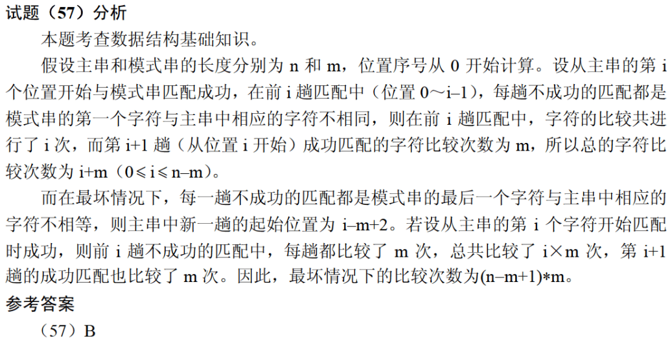

KMP模式匹配
在KMP模式匹配算法中，需要求解模式串p的next函数值，其定义如下（其中，j是字符在模式串中的序号） 。对于模式串“abaabaca”，其next函数值序列为 （57） 。（2011年下半年）
$$next\left[j\right]=\left\{\begin{aligned}0 \\ max\left\{k|1<k<j\right\} \\ 1\end{aligned}\right.\begin{matrix}j=1 \\ \text{'}p_{1}p_{2}⋯p_{k-1}\text{'}=\text{'}p_{j-k+1}p_{j-k+2}⋯p_{j-1}\text{'} \\ \text{其他情况}\end{matrix}$$
（57） A. 01111111 B. 01122341
C. 01234567 D. 01122334
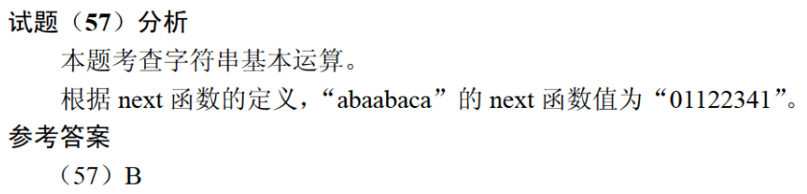

在字符串的KMP模式匹配算法中，需要求解模式串p的next函数值，其定义如下所示。若模式串p为“aaabaaa”，则其next函数值为 （58） 。（2012年上半年）
$$next\left[j\right]=\left\{\begin{aligned}0 \\ max\left\{k|1<k<j\right\} \\ 1\end{aligned}\right.\begin{matrix}j=1 \\ \text{'}p_{1}p_{2}⋯p_{k-1}\text{'}=\text{'}p_{j-k+1}p_{j-k+2}⋯p_{j-1}\text{'} \\ \text{其他情况}\end{matrix}$$
（58） A. 0123123 B. 0123210
C. 0123432 D. 0123456
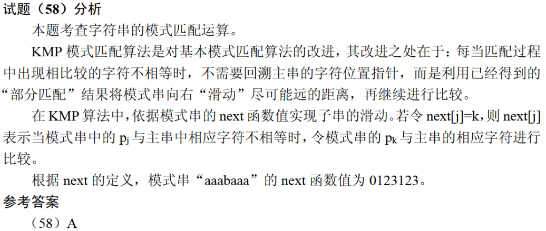
在字符串的KMP模式匹配算法中，需先求解模式串的next函数值，其定义如下式所示，j表示模式串中字符的序号（从1开始）。若模式串p为“abaac”，则其next函数值为 （60） 。（2014年下半年）
$$next\left[j\right]=\left\{\begin{aligned}0 \\ max\left\{k|1<k<j\right\} \\ 1\end{aligned}\right.\begin{matrix}j=1 \\ \text{'}p_{1}p_{2}⋯p_{k-1}\text{'}=\text{'}p_{j-k+1}p_{j-k+2}⋯p_{j-1}\text{'} \\ \text{其他情况}\end{matrix}$$
（60） A. 01234 B. 01122 C. 01211 D. 01111
